***Поздравляем***

***призёров регионального этапа Всероссийской олимпиады школьников***

***Сахалинской области 2020 года:***

***Белозёрову Марию (10 кл.),***

***призёра по обществознанию,***

***призёра по мировой***

***художественной культуре***

***Холоденко Валерию (10 кл.),***

***призёра по основам***

***безопасности жизнедеятельности***

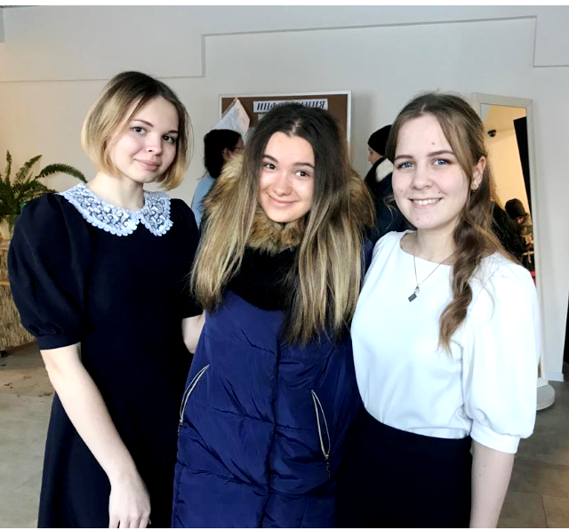

***Мария была награждена путевкой***

***во Всероссийский детский центр «Океан»***

***Благодарим педагогов за подготовку призёров***

***Колесникову Наталью Александровну***

***Есаулову Елену Ивановну,***

***Тананина Геннадия Геннадьевича***

***Желаем дальнейших успехов!***